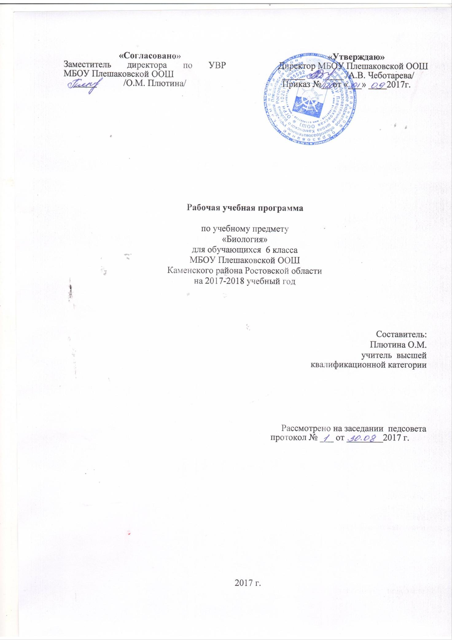

2. Пояснительная записка

Программа разработана на основе и в соответствии с утверждённым производственным календарём. Программа рассчитана на 33 часа.
Нормативно-правовая база:
- Федеральный закон "Об образовании в Российской Федерации" от 29.12.2012 №273-ФЗ.
- Учебный план МБОУ Плешаковской ООШ Каменского района, Ростовской области на 2017-2018 учебный год
- Авторская программа программа В.В. Пасечника и коллектива авторов. Биология
- Положение о рабочей программе учебных предметов, курсов МБОУ Плешаковской ООШ Каменского района, Ростовской области.
- Для реализации программы используется учебник для общеобразовательных организаций: В.В. Пасечник Биология «Многообразие покрытосеменных растений»
М: Дрофа 2015 год.
Место учебного предмета в учебном плане
Учебный план отводит на изучение биологии в 6 классе 1 ч в неделю, всего 33 часа
Цели и задачи изуения курса биологии в 6 классе.
Целями биологического образования в основной школе являются:
- социализация учащихся как вхождение в мир культуры и социальных отношений, обеспечивающее включение учащихся в ту или иную группу или общность – носителя её норм, ценностей, ориентаций, осваеваемых в процессе знакомства с миром живой природы;
- приобщение к познавательной культуре как системе познавательных (научных) ценностей, накопленных обществом в сфере биологической науки.
Помимо этого, биологическое образование учащихся призвано обеспечить:
- ориентацию в системе моральных норм и ценностей: признание высокой ценности жизни во всех её проявлениях, здоровья своего и других людей; экологическое сознание; воспитание любви к природе;
- развитие познавательных мотивов, направленных на получение нового знания о живой природе; познавательных качеств личности, связанных с усвоением основ научных знаний, овладение методами исследования природы, формированием интеллектуальных умений;
- овладение ключевыми компетентностями: учебно-познавательными, информационными, ценностно-смысловыми, коммуникативными;
- формирование у учащихся познавательной культуры, осваиваемой в процессе познавательной деятельности и эстетической культуры как способности к эмоционально-ценностному отношению к объектам живой природы.
Целью изучения биологии в 6 классе является осознание единства и целостности окружающего мира, возможности его познаваемости и объяснимости на основе достижений науки для формирования осознанного отношения к сохранению окружающей среды и ценности здоровья человека.
Задачами курса являются:
- выяснение, чем живая природа отличается от неживой;
- формирование общих представлений о структуре биологической науки, её истории и методах исследования, царствах живых организмов, средах обитания организмов, нравственных нормах и принципах отношения к природе;
- получение сведений о клетке, тканях и органах живых организмов;
- углубление знаний об условиях жизни и разнообразии, распространении и значении бактерий, грибов и растений, о значении этих организмов в природе и жизни человека.
Рабочая программа полностью соответствует авторской программе В.В.Пасечника, В.В.Латюшина, Г.Г. Швецова. Резерв свободного времени, предусмотренный авторской программой направлен на итоговое повторение курса биологии в конце учебного года.
Программа ориентирована на использование учебно-методического комплекта (УМК):
1. Пасечник В.В. Биология Многообразие покрытосеменных растений. 6 класс. Учебник. М.: Дрофа, 2014.
2. Пасечник В.В. Биология. Многообразие покрытосеменных растений. 6 класс. Рабочая тетрадь. – М.: Дрофа, 2014.
3. Электронное приложение к учебнику. Издательство «Дрофа», 2014.
4. Пасечник В.В. Биология. Многообразие покрытосеменных растений. 6 класс. Методическое пособие. – М.: Дрофа, 2015.
Изучение биологии на ступени основного общего образования традиционно направлено на формирование у учащихся представлений об отличительных особенностях объектов живой природы, их многообразии и эволюции; о человеке как биосоциальном существе. Для формирования у учащихся основ научного мировоззрения, развития интеллектуальных способностей и познавательных интересов в процессе изучения биологии основное внимание уделяется знакомству учащихся с методами научного познания живой природы, постановке проблем, требующих от учащихся самостоятельной деятельности по их разрешению.
Содержание курса направлено на формирование универсальных учебных действий, обеспечивающих развитие познавательных и коммуникативных качеств личности. Обучающиеся включаются в проектную и исследовательскую деятельность, основу которой составляют такие учебные действия, как умение видеть проблемы, ставить вопросы, классифицировать, наблюдать, проводить эксперимент, делать выводы, объяснять, доказывать, защищать свои идеи, давать определения понятий, структурировать материал и др. Учащиеся включаются в коммуникативную учебную деятельность, где преобладают такие её виды, как умение полно и точно выражать свои мысли, аргументировать свою точку зрения, работать в группе, представлять и сообщать информацию в устной и письменной форме, вступать в диалог и т. д.
Предлагаемая рабочая программа реализуется в учебнике биологии «Многообразие покрытосеменных растений» ;и учебно-методических пособиях, созданных коллективом авторов под руководством В. В. Пасечника.
В 6 классе учащиеся получают знания о строении, жизнедеятельности и многообразии растений, принципах их классификации; знакомятся с эволюцией строения живых организмов, взаимосвязью строения и функций органов и их систем, с индивидуальным развитием и эволюцией растений. Они узнают о практическом значении биологических знаний как научной основе охраны природы, природопользования, сельскохозяйственного производства, медицины и здравоохранения, биотехнологии и отраслей производства, основанных на использовании биологических систем.
Учащиеся должны усвоить и применять в своей деятельности основные положения биологической науки о строении и жизнедеятельности организмов, их индивидуальном и историческом развитии, структуре, функционировании, многообразии экологических систем, их изменении под влиянием деятельности человека; научиться принимать экологически правильные решения в области природопользования.
Изучение биологии по предлагаемой программе предполагает ведение фенологических наблюдений, опытнической и практической работы. Для понимания учащимися сущности биологических явлений в программу введены лабораторные работы, экскурсии, демонстрации опытов, проведение наблюдений. Все это дает возможность направленно воздействовать на личность учащегося: тренировать память, развивать наблюдательность, мышление, обучать приемам самостоятельной учебной деятельности, способствовать развитию любознательности и интереса к предмету.

3.Планируемые результаты освоения учебного предмета, курса
Раздел 1. Строение и многообразие покрытосеменных растений
Предметные результаты обучения
Учащиеся должны знать:
— внешнее и внутреннее строение органов цветковых растений;
— видоизменения органов цветковых растений и их роль в жизни растений.
Учащиеся должны уметь:
— различать и описывать органы цветковых растений;
— объяснять связь особенностей строения органов растений со средой обитания;
— изучать органы растений в ходе лабораторных работ.
Метапредметные результаты обучения
Учащиеся должны уметь:
— анализировать и сравнивать изучаемые объекты;
— осуществлять описание изучаемого объекта;
— определять отношения объекта с другими объектами;
— определять существенные признаки объекта;
— классифицировать объекты;
— проводить лабораторную работу в соответствии с инструкцией.

Раздел 2. Жизнь растений
Предметные результаты обучения
Учащиеся должны знать:
— основные процессы жизнедеятельности растений;
— особенности минерального и воздушного питания растений;
— виды размножения растений и их значение.
Учащиеся должны уметь:
— характеризовать основные процессы жизнедеятельности растений;
— объяснять значение основных процессов жизнедеятельности растений;
— устанавливать взаимосвязь между процессами дыхания и фотосинтеза;
— показывать значение процессов фотосинтеза в жизни растений и в природе;
— объяснять роль различных видов размножения у растений;
— определять всхожесть семян растений.
Метапредметные результаты обучения
Учащиеся должны уметь:
— анализировать результаты наблюдений и делать выводы;
— под руководством учителя оформлять отчет, включающий описание эксперимента, его результатов, выводов.

Раздел 3. Классификация растений
Предметные результаты обучения
Учащиеся должны знать:
— основные систематические категории: вид, род, семейство, класс, отдел, царство;
— характерные признаки однодольных и двудольных растений;
— признаки основных семейств однодольных и двудольных растений;
— важнейшие сельскохозяйственные растения, биологические основы их выращивания и народнохозяйственное значение.
Учащиеся должны уметь:
— делать морфологическую характеристику растений;
— выявлять признаки семейства по внешнему строению растений;
— работать с определительными карточками.
Метапредметные результаты обучения
Учащиеся должны уметь:
— различать объем и содержание понятий;
— различать родовое и видовое понятия;
— определять аспект классификации;
— осуществлять классификацию.

Раздел 4. Природные сообщества
Предметные результаты обучения
Учащиеся должны знать:
— взаимосвязь растений с другими организмами;
— растительные сообщества и их типы;
— закономерности развития и смены растительных сообществ;
— о результатах влияния деятельности человека на растительные сообщества и влияния природной среды на человека.
Учащиеся должны уметь:
— устанавливать взаимосвязь растений с другими организмами;
— определять растительные сообщества и их типы;
— объяснять влияние деятельности человека на растительные сообщества и влияние природной среды на человека;
— проводить фенологические наблюдения за весенними явлениями в природных сообществах.
Метапредметные результаты обучения
Учащиеся должны уметь:
— под руководством учителя оформлять отчет, включающий описание объектов, наблюдений, их результаты, выводы;
— организовывать учебное взаимодействие в группе (распределять роли, договариваться друг с другом и т. д.).
Личностные результаты обучения
Учащиеся должны:
— испытывать чувство гордости за российскую биологическую науку;
— соблюдать правила поведения в природе;
— понимать основные факторы, определяющие взаимоотношения человека и природы;
— уметь реализовывать теоретические познания на практике;
— осознавать значение обучения для повседневной жизни и осознанного выбора профессии;
— понимать важность ответственного отношения к учению, готовности и способности обучающихся к саморазвитию и самообразованию на основе мотивации к обучению и познанию;
— проводить работу над ошибками для внесения корректив в усваиваемые знания;
— испытывать любовь к природе, чувства уважения к ученым, изучающим растительный мир, и эстетические чувства от общения с растениями;
— признавать право каждого на собственное мнение;
— проявлять готовность к самостоятельным поступкам и действиям на благо природы;
— уметь отстаивать свою точку зрения;
— критично относиться к своим поступкам, нести ответственность за их последствия;
— понимать необходимость ответственного, бережного отношения к окружающей среде;
— уметь слушать и слышать другое мнение;
— уметь оперировать фактами как для доказательства, так и для опровержения существующего мнения.
4.Содержание программы

Биология. Многообразие покрытосеменных растений. 6 класс
(33 часа, 1 час в неделю)

Раздел 1. Строение и многообразие покрытосеменных растений
(14 часов)
Строение семян однодольных и двудольных растений. Виды корней и типы корневых систем. Зоны (участки) корня. Видоизменения корней.
Побег. Почки и их строение. Рост и развитие побега.
Внешнее строение листа. Клеточное строение листа. Видоизменения листьев.
Строение стебля. Многообразие стеблей. Видоизменения побегов.
Цветок и его строение. Соцветия. Плоды и их классификация. Распространение плодов и семян.
Демонстрация
Внешнее и внутреннее строения корня. Строение почек (вегетативной и генеративной) и расположение их на стебле. Строение листа. Макро- и микростроение стебля. Различные виды соцветий. Сухие и сочные плоды.
Лабораторные и практические работы
Строение семян двудольных и однодольных растений. Виды корней. Стержневая и мочковатая корневые системы. Корневой чехлик и корневые волоски. Строение почек. Расположение почек на стебле. Внутреннее строение ветки дерева. Видоизмененные побеги (корневище, клубень, луковица). Строение цветка. Различные виды соцветий. Многообразие сухих и сочных плодов.

Раздел 2. Жизнь растений (10 часов)
Основные процессы жизнедеятельности (питание, дыхание, обмен веществ, рост, развитие, размножение).
Минеральное и воздушное питание растений. Фотосинтез. Дыхание растений. Испарение воды. Листопад. Передвижение воды и питательных веществ в растении. Прорастание семян. Способы размножения растений. Размножение споровых растений. Размножение голосеменных растений. Половое и бесполое (вегетативное) размножение покрытосеменных растений.
Демонстрация
Опыты, доказывающие значение воды, воздуха и тепла для прорастания семян; питание проростков запасными веществами семени; получение вытяжки хлорофилла; поглощение растениями углекислого газа и выделение кислорода на свету; образование крахмала; дыхание растений; испарение воды листьями; передвижение органических веществ по лубу.
Лабораторные и практические работы
Передвижение воды и минеральных веществ по древесине. Вегетативное размножение комнатных растений. Определение всхожести семян растений и их посев.
Экскурсии
Зимние явления в жизни растений.

Раздел 3. Классификация растений (6 часов)
Основные систематические категории: вид, род, семейство, класс, отдел, царство. Знакомство с классификацией цветковых растений.
Класс Двудольные растения. Морфологическая характеристика 3—4 семейств (с учетом местных условий).
Класс Однодольные растения. Морфологическая характеристика злаков и лилейных.
Важнейшие сельскохозяйственные растения, биологические основы их выращивания и народнохозяйственное значение. (Выбор объектов зависит от специализации растениеводства в каждой конкретной местности.)
Демонстрация
Живые и гербарные растения, районированные сорта важнейших сельскохозяйственных растений.
Экскурсии
Ознакомление с выращиванием растений в защищенном грунте.

Раздел 4. Природные сообщества (3 часа)
Взаимосвязь растений с другими организмами. Симбиоз. Паразитизм. Растительные сообщества и их типы.
Развитие и смена растительных сообществ. Влияние деятельности человека на растительные сообщества и влияние природной среды на человека.
.

5.Календарно - тематическое планирование.

№ | Тема | Кол-во часов | Лабораторные работы | Экскурсии
1 | Строение и многообразие покрытосеменных растений | 14ч. | 1.Строение семян двудольных и однодольных растений.  2.Виды корней. Стержневая и мочковатая корневые системы.  3.Корневой чехлик и корневые волоски.  4. Строение почек. Расположение почек на стебле.  5.Внутреннее строение ветки дерева. 6.Видоизмененные побеги (корневище, клубень, луковица).  7.Строение цветка.  8.Различные виды соцветий. 9.Многообразие сухих и сочных плодов
2 | Жизнь растений | 10ч. | 1.Передвижение воды и минеральных веществ по древесине.  2.Вегетативное размножение комнатных растений.  3.Определение всхожести семян растений и их посев. | 1.Зимние явления в жизни растений
3 | Классификация растений | 6ч. |  | 2.Ознакомление с выращиванием растений в защищенном грунте.
4 | Природные сообщества | 3ч. |  | 3.Природное сообщество и человек. Фенологические наблюдения за весенними явлениями в природных сообществах.
 | Итого | 33ч

№  п/п | Тема урока | К-во часов |  |  | Дата |  | Причина корректировки
 |  |  |  |  | план | факт
 | Строение и многообразие покрытосеменных растений
1 | Строение семян двудольных растений. Лаб.раб №1.Строение семян двудольных растений. |  | 1 |  | 05.09
2 | Строение семян однодольных растений. Лаб.раб №2 Строение семян однодольных растений. |  | 1 |  | 12.09
3 | Виды корней. Типы корневых систем Лаб.раб №3 Виды корней. Стержневая и мочковатая корневые системы. |  | 1 |  | 19.09
4 | Строение корней. Лаб.раб №4 Корневой чехлик и корневые волоски |  | 1 |  | 26.09
5 | Условия произрастания и видоизменения корней |  | 1 |  | 03.10
6 | Побег. Почки и их строение. Рост и развитие побега. Лаб.раб № 5 Строение почек. Расположение почек на стебле. |  | 1 |  | 10.10
7 | Внешнее строение листа Лаб.раб № 7 Листья простые и сложные и листорасположение. |  | 1 |  | 17.10
8 | Клеточное строение листа. Видоизменение листьев. Лаб.раб №7. Клеточное строение листа. |  | 1 |  | 24.10
9 | Строение стебля. Многообразие стеблей. Лаб.раб №8 Внутреннее строение ветки дерева. |  | 1 |  | 14.11
10 | Видоизменение побегов. Лаб.раб №9 Видоизмененные побеги (корневище, клубень, луковица). |  | 1 |  | 21.11
11 | Цветок и его строение. Лаб.раб №10 Строение цветка. |  | 1 |  | 28.11
12 | Соцветия. Лаб.раб №11 Различные виды соцветий. |  | 1 |  | 05.12
13 | Плоды и их классификация. Распространение плодов и семян. Лаб.раб №12 Многообразие сухих и сочных плодов. |  | 1 |  | 12.12
14 | Обобщение и закрепление знаний по теме. Контроль знаний. |  | 1 |  | 19.12
 | Жизнь растений
15 | Минеральное питание растений. Лаб.раб №13  Передвижение воды и минеральных веществ по древесине |  | 1 |  | 26.12
16 | Фотосинтез |  | 1 |  | 16.01
17 | Дыхание растений |  | 1 |  | 23.01
18 | Испарение воды растениями. Листопад  Экскурсия «Зимние явления в жизни растений». |  | 1 |  | 30.01
19 | Передвижение воды и питательных веществ в растении |  | 1 |  | 06.02
20 | Прорастание семян. Лаб.раб №14 Определение всхожести семян растений и их посев. |  | 1 |  | 13.02
21 | Способы размножения растений |  | 1 |  | 20.02
22 | Размножение споровых растений |  | 1 |  | 27.02
23 | Размножение семенных растений |  | 1 |  | 06.03
24 | Вегетативное размножение покрытосеменных растений. Лаб.раб №15 Вегетативное размножение комнатных растений. |  | 1 |  | 13.03
Классификация растений
25 | Систематика растений | 1 |  |  | 20.03
26 | Класс Двудольные растения. Семейства Крестоцветные и Розоцветные | 1 |  |  | 03.04
27 | Семейства Пасленовые и Бобовые Семейство Сложноцветные | 1 |  |  | 10.04
28 | Класс Однодольные. Семейства Злаковые и Лилейные | 1 |  |  | 17.04
29 | Важнейшие сельскохозяйственные растения  Экскурсия «Ознакомление с выращиванием растений в защищенном грунте» | 1 |  |  | 24.04
30 | Повторение и обобщение изученного материала по теме «Классификация растений» | 1 |  |  | 08.05
Природные сообщества
31 | Природные сообщества. Взаимосвязи в растительном сообществе |  |  | 1 | 15.05
32 | Развитие и смена растительных сообществ |  |  | 1 | 22.05
33 | Влияние хозяйственной деятельности человека на растительный мир |  |  | 1 | 29.05
Итого 33

